話學思享佳社群共備發展歷程
蘇淑菁* 藍偉瑩
台灣師大附中*
台北市立麗山高中
*Chinx2@mail2000.com.tw

- 各地熱血教師凝聚的起點－『教室沒有客人』的學習共同體理念
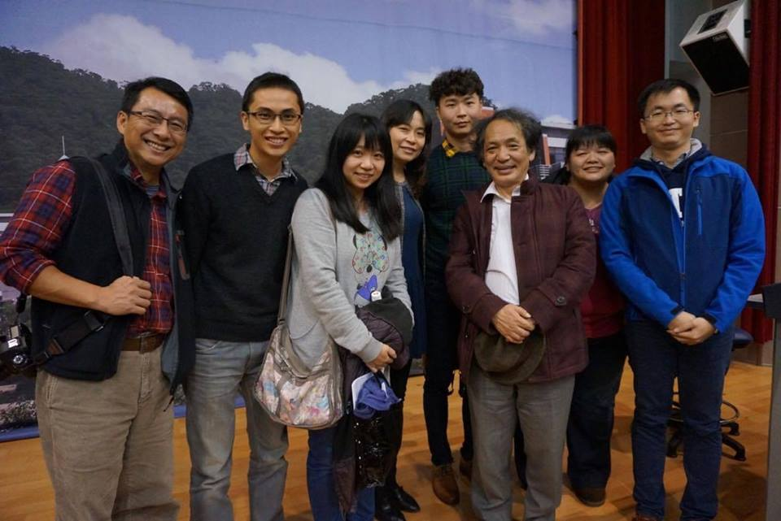
學習共同體是佐藤學教授提出的教育理念，強調以學習者為中心，讓學生彼此對話互相聆聽、透過同儕間相互聆聽、溝通、提問與討論，將知識轉化為自己的能力也培養人際互動的技巧，而教師所扮演的角色，不再只是「傳道、授業、解惑」的「教育專家」，更扮演著引導學生思考提問的「學習專家」的角色，讓每個學生都參與學習，沒有局外人。而台灣在2012年教育主管機關派員前往日本學習觀摩後，旋即有學校開始公開觀課示範教學。或許就誠如佐藤學對台灣教師的觀察，『老師像馬戲團裡的接球者一樣疲憊』，老師在每天的教課、備課、改作業、會議中疲憊不堪，加上政策多變一直丟球，老師只好沒有思考的一直接球，佐藤學勉勵教師『想清楚真正想要的教育的模樣，不需要的球，接了，就輕輕放下別理他，把力量放在孩子學習上』，這樣以學習者為中心的理念，就成了教師跨校跨區凝聚共識的起點。

圖一 佐藤學教授(右三)於2015年參與臺北市高中職「學習共同體─聆聽對話的學習」研討會與化學共備社群合影

- 教師跨出學校走向社群的第一步－公開觀課吸引各地好夥伴
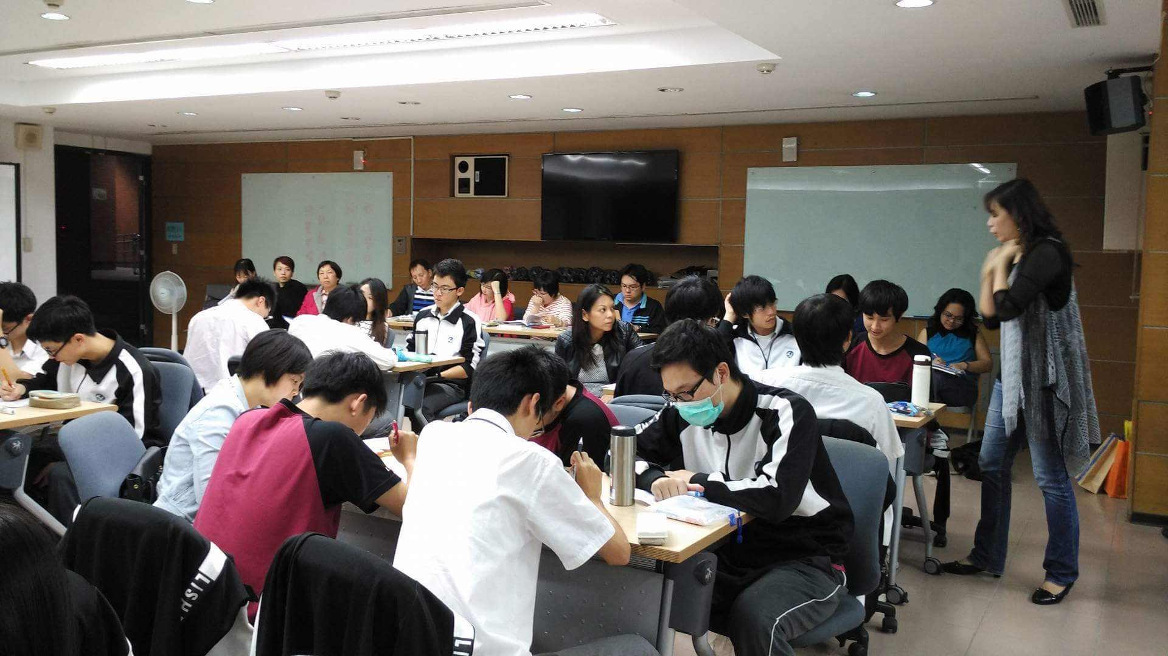
過往台灣的教學觀摩主要為評價教師，也因這個原因，被觀摩者耗盡力量準備教材，從海報、投影片、影帶，甚至使用許多的高科技產品，只為完美演出，但是其實是非常態的教學方法，整個過程，全部在看老師的表演和優缺點，而忽略教學對象的主體應是在學生。然而學習共同體強調聚焦在學生的學習，而不是教師的個人秀，去觀課的老師分散坐在小組周圍，觀察記錄哪個孩子的發言內容比過去進步?組內學生彼此互動情形如何?能否跟隨老師的提示思考而不當教室客人?有沒有迷思概念?非常幸運的，化學科由藍偉瑩老師開始打開教室大門「公開授課」，熱愛教學的她到處示範教學，為了加速改變的力量，常常一週排到四場演講、三場示範教學。為了傳達以學習者為中心的理念，點燃教師們心中渴望學生學會『如何學習』的熱火，開始了組跨校社群的契機!

圖二 化學共備社群的活動

- 組成共備社群的共同價值觀－透過共備設計寧靜的革命課程
學共的小組對話和分組學習有著極大的不同，「分組學習」重視小組思考和意見的一致性，需要小組長的領導完成；而學共的主體是個人，每個人的思考與意見多元的相互碰撞，每位學生在平等的地位中參與學習，然而沒有小組引導者的討論是否會變的生硬?學生在討論情境中之學習，是否產生失焦與茫然? 畢竟在傳統的教育體制中，升學導向的學習目標，早使學生失去對於學習的好奇與探究的慾望，主動學習、討論與思考的習慣幾乎被破壞殆盡，這現實的狀況對於教師是極大的挑戰，教師要成為『學習專家』，教案的準備就極需要透過教師共同備課來達成。在課堂中，當學生熱鬧、活潑討論時，常常是「發表」本來就知道的知識，然而真正的學習，是探究與思考不懂的事，此時，交談的狀態是低語而寧靜的，這樣情景被稱為教室中的寧靜革命，而化學共備社群便是以這樣的理念集聚，為了給學生高品質的學習而相聚。
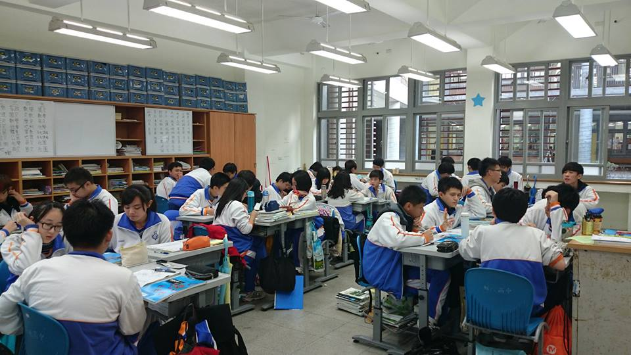

圖三 專注討論與思考的課堂是寧靜的(2015年暖暖高中化學公開觀課)

- 『話學思享佳社群』的誕生-10人小組開啟化學跨校共備開端
2014年由10位跨校化學教師(麗山、南港、附中、中山、復興、桃園高中)成立台北市化學跨校社群，雖號稱台北市共備，但當時便已有桃園區的夥伴前來共襄盛舉，由於大家共同理念是，讓學生用『對話』的方式學習化學，並且會『思考』及『分享』 因此社群名稱是『話學思想佳』。讓學生有最佳的學習，教師的最大的困難是在提問，由提問讓孩子找到原理、原則是最花工夫的，應用反而是最簡單的，初期共備每個月一次選在星期六早上進行，夥伴們共備重點以產出共同學習單為主，目標是學習單的問題及教師的提問方式，能引起學生進行討論探究並能透過對話找出答案。而公開觀課是共同備課的教學實踐，教師伙伴同儕在觀課時從學生的上課互動反應中，看出共備設計的課程設計還有哪些未周延之處，並在觀課後的議課討論該如何幫助學生學習得更好，議課會後進行共備學習單的修正，並給予被觀課教師夥伴更多細膩的學生學習狀況。

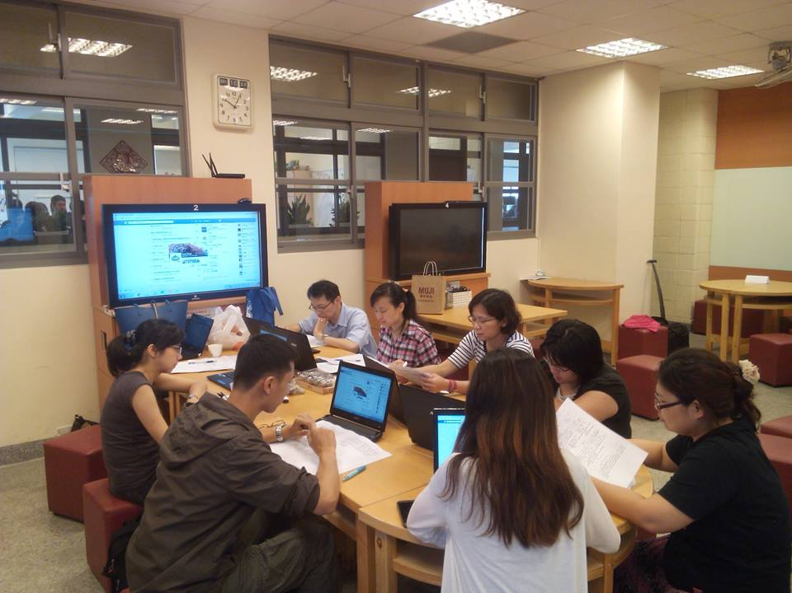
圖四2014年成立的10人跨校共備小組

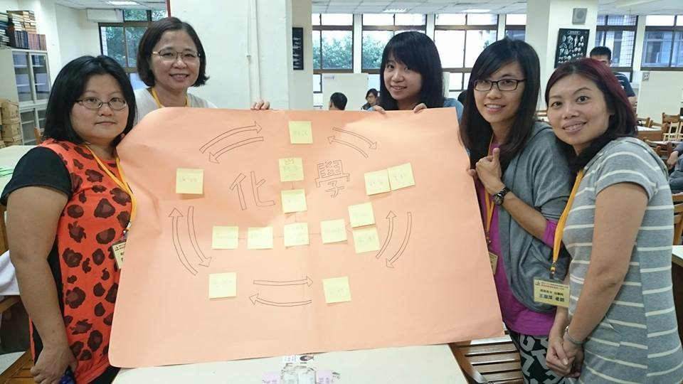
- 讓學生形成更有質量的學習-學科本質的探討與學科知識的解構
不願課堂是熱熱鬧鬧動手不動腦的風景，更期待學生是透過對話深入學習化學知識，那麼課堂時間如何花在刀口上?什麼概念是教師需要花時間讓學生討論的更深入，如此學生們才有能力進行後續的跳躍學習?這些問題變成化學社群十分重要須釐清的，話學思想佳社群在2015年開始討論化學學科本質，什麼是化學這科的核心概念?而學生能以這核心出發，持續且深入的探討並進行未知問題的學習遷移與應用，大家共同討論出化學學科乃是『以粒子觀點探討粒子間作用力、排列組合，及能量進出來解釋物質性質與反應的科學』，以此觀點，夥伴們在寒暑假進行每個章節的概念解構，再重構成適合學生進行對話探究的學習單及上課方式，而為了有更符合學科本質的學習，社群不但有讀書會更是共同參與研習如知識地圖、跨領域課程設計、提問設計、多元評量等進行自我的專業成長。甚至藉由跨縣市的參訪，並與其他學科社群藉由分享，重新檢視自己的共融營。在旅程中各社群互學，每一次都帶著滿滿的動能回到原本的生活中，有了更積極的作為。
圖五 化學共備社群的小組活動 | 圖五 化學共備社群小組成果展示
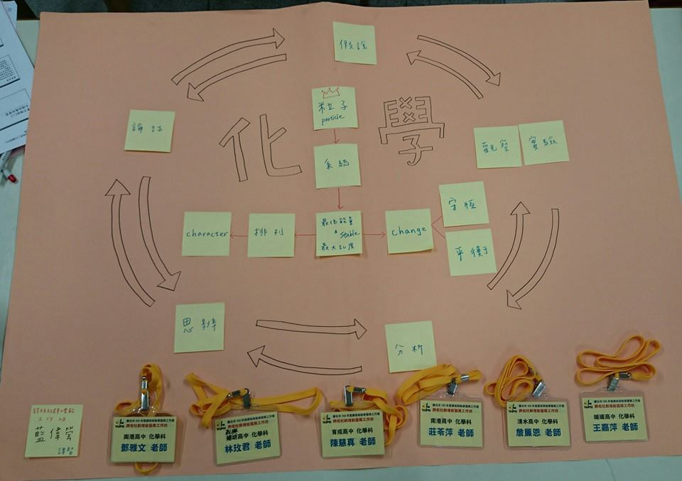
- 共編一張溫柔而堅定的網-來自全台北中南東的夥伴形成很弱的聯繫、很強的支持
在充滿競爭氛圍的教育現場，化學共備社群的氛圍卻是溫暖而真誠的，夥伴們會在臉書中寫下學共日記，訴說自己的困擾與學生學習狀況，大夥一看到夥伴留言便會給予支持及幫助，誠如南港高中社群成員鄧雅文老師說的共同備課是種享受，開放安心友善的研討氛圍和環境，可自在討論，目的只為設計出能讓學生學習的好課程，社群中每個人都是有貢獻的主角，而非可有可無的配角，每個人各有專長，互補共好。付出一點點，收穫滿滿滿。而筆者認為化學社群運作的成功關鍵，在於沒有任何一個老師是英雄，主角永遠是學生，沒有沾沾自喜自己教得超好的老師，只有感動與欣賞學生精采討論的老師；沒有把學生成績當做教學成就的老師，只有把學生真正的學習當做教學成就的老師。社群成員們開心自發的在週末時間從各地來備課（基隆、台北、新北、桃園、新竹，現在還有彰化及花蓮的夥伴一起），夥伴們共譜一張溫柔而堅定的網，彼此碰撞與激盪教育的創意火花，在無數的無私分享中豐富了教學專業知能，也擴展彼此的教學的高度。
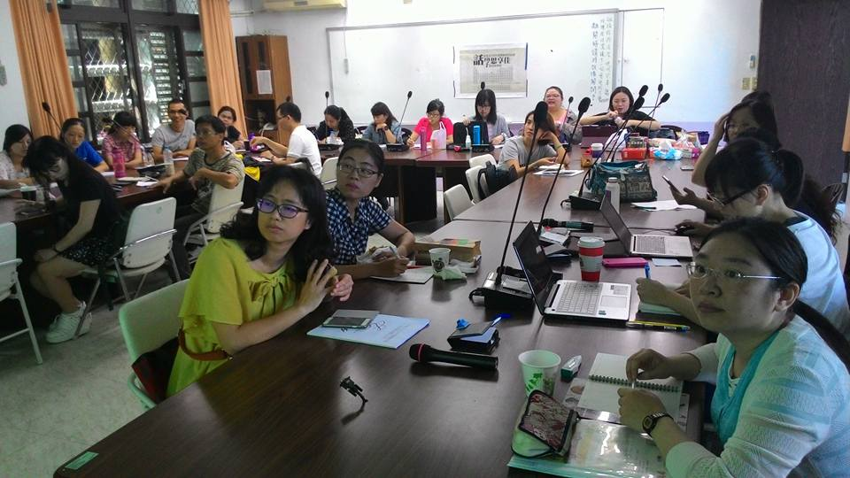
圖六 話學思想佳社群成員來自台灣的北中南東各區

社群團結實現理想108課綱的教育美好藍圖
108課綱以學生學習為主體的理念，重視自發、互動與共好的素養導向教學，然而想要學生能有這些素養，教師自己也必須有能夠自發專業成長、帶動團隊討論的溝通能力，以及和同校教師共好的胸襟，化學共備社群成員三年的深耕與醞釀，未來我們也會相互支持，建構台灣教育的新藍圖，實踐台灣教育的新未來。

